2023-2024学年广东省广州市黄埔区九年级（上）期末物理试卷
一、单选题：本大题共10小题，共30分。
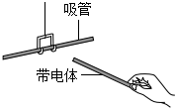
1.不同物质的原子核对电子束缚能力的强弱如表所示。如图，将一根与纸巾摩擦过的塑料吸管悬挂在绝缘细线上，把某个带电体靠近塑料吸管，发现塑料吸管远离带电体.结合以上信息，下列说法正确的是( )
弱$\frac{原子核对电子的束缚能力}{}$强
玻璃 | 毛皮 | 丝绸 | 纸 | 金属 | 硬塑料 | 石蜡 | 涤纶 | 硬橡胶 | 聚乙烯
A. 塑料吸管一定带负电 B. 塑料吸管一定带正电
C. 纸巾和塑料吸管带同种电荷 D. 带电体与塑料吸管带异种电荷
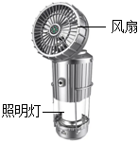
2.如图所示是某型号手电筒风扇。只闭合照明开关时，照明灯亮起；只闭合风扇开关时，风扇单独工作。若用$S_{1}$表示照明开关，$S_{2}$表示风扇开关，能实现上述功能的电路图是( )
A. A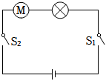 B. 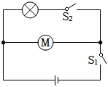
C. 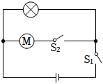 D. 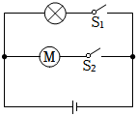
3.如图1所示是某型号手电筒风扇。只闭合照明开关时，照明灯亮起；只闭合风扇开关时，风扇单独工作。图2是手电筒风扇工作时的能量流向示意图，电池充电时，将能量以化学能的形式储存，工作时给电动机和照明灯供电。对图2方框中能量形式判断正确的是( )
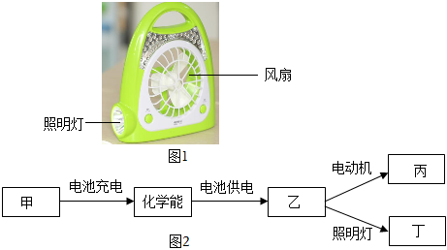
A. 甲是“内能” B. 乙是“电能” C. 丙是“光能” D. 丁是“机械能”
4.下列有关分子动理论的说法不正确的是( )
A. 走进蛋糕店闻到香味，这是扩散现象
B. 固体很难被压缩或拉伸，表明固体分子间只存在斥力
C. 压紧的铅块能结合在一起，表明分子间有引力
D. 墨水在热水中扩散得快，表明温度越高，分子运动越剧烈
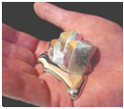
5.镓是灰蓝色或银白色的金属，元素符号Ga，它的熔点是${29.7}^{℃}$，沸点是${2403}^{℃}$。如图所示，一块金属镓放在手心，温度由${20}^{℃}$升高到${29.7}^{℃}$并保持一段时间后升温至${36}^{℃}$。在此过程中下列说法中正确的是( )
A. 镓的分子动能保持不变
B. 镓的内能先增大后不变再增大
C. 镓吸收热量，内能不断增大
D. 镓从手吸热的原因是手的内能大于镓的内能
6.用相同的加热装置持续给a、b两种固体加热，两固体相同时间内吸收热量相同，且质量$m_{a}>m_{b}$。测得它们的温度随时间变化的图像如图所示。下列说法正确的是( )
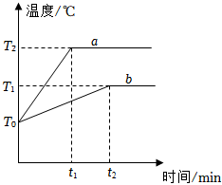
A. $0∼t_{1}$时间内，a吸热比b多
B. $0∼t_{1}$时间内，a吸热比b少
C. a、b为固态时，a的比热容比b小
D. 由于质量不相等，故无法比较a、b的比热容关系
7.如图所示，迅速下压活塞过程中，硝化棉着火。下列汽油机的冲程中，能量转化与该过程相同的是( )
A. 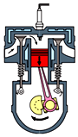吸气冲程 B. 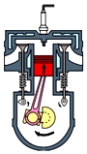压缩冲程
C. 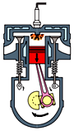做功冲程 D. 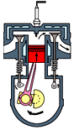排气冲程
8.如图甲所示，物体在恒为10N的水平拉力作用下经过A、B、C三个粗糙程度不同的区域，且三个区域的距离均为3m，物体的速度随时间变化的图像如图乙所示。下列说法正确的是( )
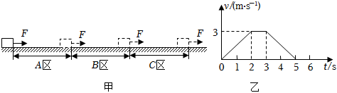
A. 拉力在B区不做功 B. 拉力在C区所做的功为20J
C. 拉力在A区做功的功率为30W D. 拉力在A、C区做功的功率相同
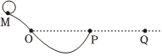
9.如图所示，小球从M点由静止沿粗糙轨道开始运动，到达P点时离开轨道，球在空中上升至最高点N后开始下落，经过Q点。O、P处在同一水平高度。下列说法正确的是( )
A. O、P两点的动能相同
B. 小球到达的最高点N与M点高度相同
C. 小球从M到O的过程，重力势能转化为内能和动能
D. 从P到Q的过程，小球的重力势能转化为动能，再由动能转化为重力势能
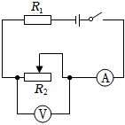
10.如图所示，电源电压恒为3V，定值电阻$R_{1}$的阻值为$20Ω$。闭合开关后，电流表示数为$0.1A$，调节滑动变阻器$R_{2}$的滑片，使电压表示数为$0.5V$。下列说法正确的是( )
A. 调节滑片前，$R_{1}$两端电压为$2.5V$
B. 调节滑片前，流经$R_{1}$的电流为$0.125A$
C. 调节滑片后，$R_{2}$接入电路的阻值为$5Ω$
D. 调节滑片后，$R_{1}$两端电压为$2.5V$
二、填空题：本大题共4小题，共16分。
11.$(1)$图1中力$F_{1}$水平拉动重为G的物体A在水平路面匀速移动了s。改用滑轮组拉动A在同一路面匀速移动了s，拉力为$F_{2}($如图$2)$。此过程滑轮组所做的有用功$W_{1}=$______，总功$W_{2}=$______。$($均用题目中的物理量符号表示$)$
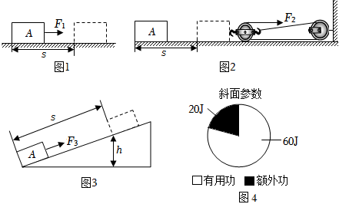
$(2)$改用平行于斜面的拉力$F_{3}$拉动$(1)$题中的物体A，使其从斜面底端匀速拉至顶端。物体A移动距离为s，上升高度为h，如图3所示。此过程利用斜面所做的有用功$W_{3}=$______$($用题目中的物理量符号表示$)$，图4显示的是该斜面的参数，由图斜面参数可知该斜面的机械效率为______。
12.如图甲所示电路，电源电压为6V，当S闭合时，电压表的读数如图乙所示，则$L_{1}$两端的电压为______V，$L_{2}$两端的电压为______V。
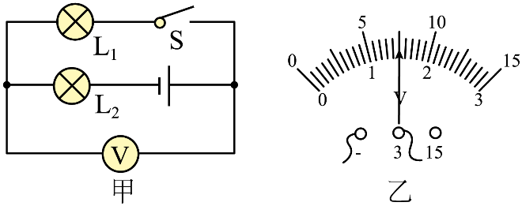
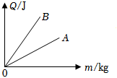
13.如图所示是A、B两种燃料完全燃烧释放的热量Q与其质量m的关系图，从图中可看出A燃料的热值______$($选填“大于”、“小于”或“等于”$)B$燃料的热值，若质量100g的B燃料完全燃烧释放的热量为$4.6×{10}^{6}J$，则B燃料的热值是______$J/kg$。
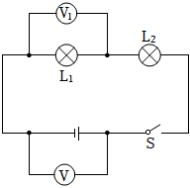
14.小明按如图示电路图正确连接电路。闭合开关S，灯泡$L_{1}$发光，灯泡$L_{2}$不亮，电压表V和$V_{1}$正常工作且示数相同。小明认为出现上述现象的原因只可能是灯泡$L_{2}$被短路。
该说法是否正确？______；若正确，写出理由；若不正确，分析出现该现象的原因并写出分析过程。______。
三、实验探究题：本大题共1小题，共12分。
15.如图所示，水平桌面上固定有一位于竖直平面内的弧形轨道，将小球从轨道的A点由静止释放，小球沿轨道下滑到轨道末端B点时沿水平方向抛出，最终落到水平地面上的C点，标记C点位置，测出B点到C点的水平距离为s。$($忽略空气阻力和轨道摩擦$)$
小明猜想：小球的重力越大，抛出点到落地点的水平距离s越远。请帮小明完善实验方案并进行验证。
$(1)$除图中所示的器材外，小明还找到了刻度尺以及甲、乙、丙三个小球，它们的质量大小关系为$m_{甲}=m_{乙}>m_{丙}$，体积大小关系为$V_{甲}>V_{乙}=V_{丙}$，则小明应选______两个小球进行实验；
$(2)$写出实验步骤$($可用画图或文字表述$)$；
$(3)$结论：若______，则小明的猜想正确；否则猜想错误。
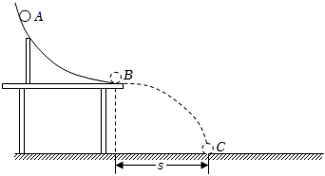
四、计算题：本大题共4小题，共32分。
16.图甲所示的电路，灯泡$L_{1}$和灯泡$L_{2}$的连接方式是______$($选填“串联”或“并联”$)$，电流表是测通过______$($选填“$L_{1}$”、“$L_{2}$”或“干路”$)$的电流，电流表读数如图乙所示，读数为______ A；请在丙图虚线框内画出图甲对应的电路图。
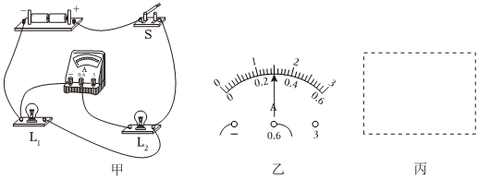
17.如图所示，一根忽略重力的硬杆CD，O为杠杆的支点，在B处挂一小球，重为10N，$CB=BO=OA=AD$。要求对杠杆施加一个竖直向下且最小的力$F_{1}$使它在水平位置平衡。
$(1)$在图中画出$F_{1}$的示意图和对应的力臂$L_{1}$；
$(2)F_{1}$的大小为______ N。
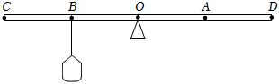
18.某个小灯泡标有“$2.5V$”字样的铭牌信息，小明为了测量该小灯泡的额定电功率，利用如图甲所示电路进行实验。
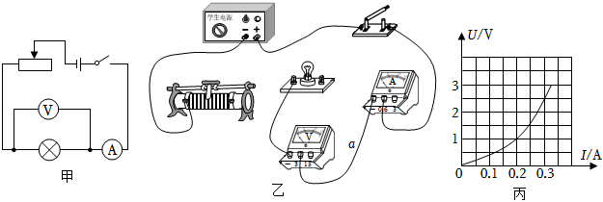
$(1)$请你根据甲图完成乙图的电路连接；
$(2)$小明经过正确操作，得到了小灯泡的电流随电压变化的图像如图丙所示。求小明通过实验测得的小灯泡的额定电功率；
$(3)$已知导线a的阻值为$0.001Ω$，当电流表示数为$0.2A$时：
①求导线a两端的电压；
②求导线a通电1000s所产生的热量。
19.小华用如图所示的装置比较不同物质的吸热情况，图中两个烧瓶内分别盛有质量为$0.1kg$，初温相同的甲、乙两种液体。当开关闭合后，相同时间内电流通过电阻丝产生的热量相同，且全部被液体吸收。每隔$1min$记录一次它们的温度，测得数据如表，请回答下列问题：
时间$/min$ | 0 | 1 | 2 | 3 | 4 | 5
甲的温度$/^{℃}$ | 20 | 24 | 28 | 32 | 36 | 40
乙的温度$/^{℃}$ | 20 | 22 | 24 | 26 | 28 | 30
$(1)$根据以上信息，可判断电阻丝的阻值$R_{l}$______$R_{2}($选填“>”、“=”或“<”$)$，你的判断依据是______；
$(2)$依据表中的数据，利用公式______，可推出两种液体的比热容$c_{甲}$______$c_{乙}($选填“>”、“=”或“<”$)$；
$(3)$若甲液体的比热容为$2.1×{10}^{3}J/(kg⋅^{℃})$，求$0∼5min$甲液体吸收的热量。
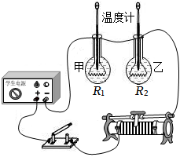

答案和解析
1.【答案】A
【解析】解：由图表可知纸巾的俘获电子能力弱，硬塑料的俘获电子能力强，纸巾摩擦过的塑料吸管带负电，某个带电体靠近塑料吸管，发现塑料吸管远离带电体，同种电荷相互排斥，带电体带负电，故A正确、BCD错误。
故选：A。
摩擦起电的实质是电子在物体之间的转移；摩擦起电时，失去电子的带正电，得到电子的带负电；
本题考查了摩擦起电的实质以及电荷间的相互作用，属于基础性题目。
2.【答案】D
【解析】解：根据题意可知，只闭合照明开关时，照明灯亮起；只闭合风扇开关时，风扇单独工作，这说明电动机、照明灯工作时互不影响，是并联的；$S_{1}$与照明灯在一条支路中，$S_{2}$与电动机在一条支路中，故D正确。
故选：D。
根据题意分析三个开关的连接方式、电动机与L的连接方式，然后选出正确的电路图。
本题考查了根据题意选择正确的电路图，会根据串并联的特点判断各电路元件的连接方式和位置是关键。
3.【答案】B
【解析】解：电池充电时，是将电能转化为化学能，电池分别给电动机和照明灯供电时，是将储存的化学能转化为电能，然后将电能分别转化为机械能和光能。故选项B正确，ACD错误。
故选：B。
在能量的转化过程中，是由减少的能量向增多的能量转化。据此结合图示分析解答。
本题借助于手电筒风扇考查能量的转化和转移，难度不大，关键是搞明白能量在各个环节的存在形式，是一道基础题、
4.【答案】B
【解析】解：A、走进鲜花店可以闻到花香，是花的芳香分子运动到空气中，这是扩散现象，故A不符合题意。
B、固体很难被压缩，说明分子之间存在斥力，拉伸时，说明有引力，且引力和斥力同时存在，故B符合题意。
C、压紧的铅块能结合在一起，是两块铅块的分子之间引力作用的结果，说明分子之间存在引力，故C不符合题意。
D、墨水滴在水中是扩散现象，扩散表明分子不停地做无规则运动，墨水在热水中扩散得快，说明温度越高，分子无规则运动越剧烈，故D不符合题意。
故选：B。
$(1)$不同物质组成的物体相互接触时彼此进入对方的现象是扩散；扩散表明分子不停地做无规则运动，温度越高，分子无规则运动越剧烈。
$(2)$分子间同时存在斥力和引力。
本题考查了扩散现象，温度越高分子无规则运动越剧烈、分子间的引力和斥力是同时存在的等等。
5.【答案】C
【解析】解：A、金属镓温度由${20}^{℃}$升高到${29.7}^{℃}$并保持一段时间后升温至${36}^{℃}$，吸收了热量，分子无规则运动加快，分子的动能增加，故A错误；
BC、该金属属于晶体，熔化过程中温度保持不变，内能不断增大，故B错误，C正确；
D、镓从手吸热的原因是手的温度大于镓的温度，发生热传递，故D错误；
故选：C。
$(1)$晶体在熔化过程中，温度保持不变，但吸热，内能增大，体积增大，分子势能增大；
$(2)$发生热传递的条件是存在温度差。
此题主要考查温度、热量与内能的关系，难易程度适中。
6.【答案】C
【解析】解：用相同的加热装置对a、b两种物质加热时，吸收热量的多少是通过加热时间来比较的；
AB、加热相同的时间$($即吸收的热量相同$)$，故AB错误；
CD、a、b为固态时，吸收相同的热量，a升高的温度高，且质量$m_{a}>m_{b}$，故a的比热容比b小，故C正确，故D错误。
故选：C。
比较物质吸热能力的2种方法：
①使相同质量的不同物质升高相同的温度，比较吸收的热量$($即比较加热时间$)$，吸收热量多的吸热能力强
②使相同质量的不同物质吸收相同的热量$($即加热相同的时间$)$，比较温度的变化，温度变化小的吸热能力强；
此题考查了比热容、改变内能的方法等有关热学知识，图象较复杂，通过图象分析，认真作出解答。
7.【答案】B
【解析】解：快速压下活塞，此过程中压缩筒内空气做功，使筒内气体的内能增加；在该实验中，活塞的机械能转化为筒内空气的内能，通过做功的方式改变物体的内能；与汽油机的压缩冲程的能量转化相同。
A、进气门打开，活塞向下运动，气缸容积增大，是吸气冲程，故A错误；
B、两气门都关闭，活塞向上运行，气缸容积减小，是压缩冲程，故B正确；
C、两气门都关闭，火花塞喷出电火花，活塞向下运行，是做功冲程，故C错误；
D、排气门打开，活塞向上运行，气缸容积减小，是排气冲程，故D错误。
故选B。
改变内能的方法有：做功和热传递；当对物体做功，物体的内能将增大，温度升高；内燃机有四个冲程，在压缩冲程中，活塞压缩空气做功，将机械能转化为内能。
根据改变物体内能的方法以及内燃机的工作过程和原理$($能量的转化$)$即可解答此题。
8.【答案】D
【解析】解：A、在$2s∼3s$内在区域B上做匀速运动，拉力和摩擦力是平衡力，拉力等于摩擦力，物体在拉力的方向上通过一定的距离，拉力做功，故A错误；
B、在区域C做减速运动，拉力在C区所做的功为：$W_{C}=Fs_{C}=10N×3m=30J$，故B错误；
C、拉力在A区做的功：$W_{A}=Fs=10N×3m=30J$，拉力在A区做功的功率：$P_{A}=\frac{W_{A}}{t}=\frac{30J}{2s}=15W$，故C错误；
D、拉力在C区所做功的功率：$P_{C}=\frac{W_{C}}{t'}=\frac{30J}{2s}=15W$，拉力在A、C区做功的功率相同，故D正确。
故选：D。
在平衡力的作用下物体保持静止或匀速直线运动状态，在非平衡力的作用下物体运动状态发生改变；运用以上规律，结合题目和图像，可知物块在$0∼2s$内在区域A做加速运动，在$2s∼3s$内在区域B上做匀速运动，在区域C做减速运动，根据$W=Fs$得到区域C做的功，根据$W=Fs$得到区域A做的功，根据$P=\frac{W}{t}$得到拉力在A区做功的功率。
本题考查功和功率的计算，结合运动图像和速度-时间图像得到有价值的信息，是解答此题的关键。
9.【答案】C
【解析】解：A、由于小球以某速度从M点沿粗糙轨道开始运动，在轨道上运动过程中要克服摩擦阻力做功，有部分机机能转化为内能，因此球到达P点的机械能一定小于在O点的机械能，O、P处在同一水平高度，球的重力势能相等，则球在P点的动能一定小于在O点动能，故A错误；
B、小球从M点由静止沿粗糙轨道开始运动，球在M点只有重力势能，球在轨道上运动过程中要克服摩擦阻力做功，有部分机机能转化为内能，球在最高点N的机械能一定小于在M点的机械能，在N点具有动能恶和重力势能，所以在N点的高度一定小于M点的高度，故B错误；
C、小球从M到O的过程，高度减小，速度增大，同时克服摩擦做功，减少的重力势能转化为动能和内能，故C正确；
D、从P到Q的过程，小球先升高再降低，动能转化为重力势能，再重力势能转化为动能，故D错误。
故选：C。
机械能包括动能与重力势能；它们之间能相互转化，如果没有摩擦等阻力，机械能的总量保持不变，有摩擦阻力时，机械能的总量减小。
本题考查机械能的转化，要知道机械能守恒的条件，难度不大。
10.【答案】D
【解析】解：由图可知，开关闭合后，定值电阻$R_{1}$与变阻器$R_{2}$串联，电压表测量变阻器两端的电压，电流表测量电路中的电流。
AB、闭合开关后，电流表示数为$0.1A$，调节滑片前，根据串联电路电流规律可知，通过$R_{1}$的电流等于电流表的示数为$I_{1}=I=0.1A$，故B错误；
根据欧姆定律可得，$R_{1}$两端的电压：$U_{1}=I_{1}R_{1}=0.1A×20Ω=2V$，故A错误；
CD、闭合开关，调节滑片后，电压表示数为$U'_{2}=0.5V$，
根据串联电路电压规律可得，定值电阻$R_{1}$两端的电压：$U'_{1}=U-U'_{2}=3V-0.5V=2.5V$，故D正确；
根据欧姆定律可得，通过$R_{1}$的电流：$I'_{1}=\frac{U'_{1}}{R_{1}}=\frac{2.5V}{20Ω}=0.125A$，
根据串联电路电流规律可得，通过$R_{2}$的电流：$I'_{2}=I'_{1}=0.125A$，
$R_{2}$的接入电阻：$R_{2}=\frac{U'_{2}}{I'_{2}}=\frac{0.5V}{0.125A}=4Ω$，故C错误。
故选：D。
由图可知，开关闭合后，定值电阻$R_{1}$与变阻器$R_{2}$串联，电压表测量变阻器两端的电压，电流表测量电路中的电流。
$(1)$闭合开关后，电流表示数为$0.1A$，调节滑片前，根据串联电路电流规律可知，通过$R_{1}$的电流等于电流表的示数，根据欧姆定律计算$R_{1}$两端的电压；
$(2)$闭合开关，调节滑片后，根据串联电路电压规律计算定值电阻$R_{1}$两端的电压，根据欧姆定律计算通过$R_{1}$的电流，再求$R_{2}$的接入电阻。
本题考查串联电路规律和欧姆定律公式的应用，是基础题。
11.【答案】$F_{1}s3F_{2}sGh75\%$
【解析】解：$(1)$图1中拉力做的功，则使用滑轮组的有用功：$W_{有用}=F_{1}s$；
由图2知，滑轮组有3股绳子拉着物体，则拉力$F_{2}$端移动的距离$s'=3s$，
使用滑轮组做的总功：$W_{总}=F_{2}s^{'}=F_{2}×3s=3F_{2}s$；
$(2)$利用斜面时做的有用功：$W_{3}=Gh$；
由图4可知，$W_{额}=20J$，$W_{有用}=60J$，利用斜面做的总功$W_{总}=W_{额}+W_{有用}=20J+60J=80J$，
斜面的机械效率$η=\frac{W_{有用}}{W_{总}}=\frac{60J}{80J}×100\%=75\%$。
故答案为：$(1)F_{1}s$；$3F_{2}s$；$(2)Gh$；$75\%$。
$(1)$图2中，使用滑轮组做的有用功等于直接拉物体的力做的功，即图1中拉力做的功；由图2知，$n=3$，拉力端移动距离等于物体移动距离的n倍，利用$W=Fs$计算拉力$F_{2}$做的总功。
$(2)$利用斜面时，知道提升物体的重力、斜面高，利用$W=Gh$求使用斜面时做的有用功；由图4可知有用功、额外功的大小，利用斜面做的总功等于有用功加上额外功，斜面的机械效率等于有用功与总功的比值。
本题考查了使用滑轮组、斜面时有用功、总功、机械效率的计算，明确有用功、总功的物理意义是关键。
12.【答案】$1.5$；$4.5$
【解析】【分析】
明确电压表所测的电压是哪部分电路两端的电压，再根据串联电路的电压规律，可解答。
明确电压表的作用及串联电路的电压规律是解答此题的关键。
【解答】
$(1)$由电路图可知：电压表所测电压是灯泡$L_{1}$两端的电压，量程为$0∼3V$，所以示数为$1.5V$，即$L_{1}$两端的电压为$U_{1}=1.5V$；
$(2)$根据串联电路的电压规律：$U=U_{1}+U_{2}$；电源电压$U=6V$；则灯泡$L_{2}$两端的电压为：$U_{2}=U-U_{1}=6V-1.5V=4.5V$。
故答案为：$1.5$；$4.5$。
13.【答案】小于 $4.6×{10}^{7}$
【解析】解：从图中可知，当质量相同的A、B两种燃料完全燃烧时，A放出的热量小于B放出的热量，根据$q=\frac{Q_{放}}{m}$可知，A的热值小于B的热值；
B燃料的热值：$q_{B}=\frac{Q_{放B}}{m_{B}}=\frac{4.6×{10}^{6}J}{100×{10}^{-3}kg}=4.6×{10}^{7}J/kg$。
故答案为：小于；$4.6×{10}^{7}$。
$(1)$单位质量的某种燃料完全燃烧放出的热量叫这种燃料的热值，当A、B两种燃料的质量相同时，由图可知完全燃烧放出的热量关系，据此比较热值的大小；
$(2)$根据$q=\frac{Q_{放}}{m}$求出B燃料的热值。
本题考查对热值概念的理解以及热值的计算，难度不大。
14.【答案】正确 灯泡$L_{1}$发光，灯泡$L_{2}$不亮，说明电路是通路，不可能是断路，电压表V和$V_{1}$正常工作且示数相同，根据串联电压规律知，灯泡$L_{2}$的电压为0，说明灯泡$L_{2}$被短路
【解析】解：电路是两个灯泡串联，电压$V_{1}$测量$L_{1}$的电压，电压表V测量电源电压，根据灯泡$L_{1}$发光，灯泡$L_{2}$不亮，说明电路是通路，不可能是断路，电压表V和$V_{1}$正常工作且示数相同，根据串联电压规律知，灯泡$L_{2}$的电压为0，说明灯泡$L_{2}$被短路，故说法正确。
故答案为：正确；灯泡$L_{1}$发光，灯泡$L_{2}$不亮，说明电路是通路，不可能是断路，电压表V和$V_{1}$正常工作且示数相同，根据串联电压规律知，灯泡$L_{2}$的电压为0，说明灯泡$L_{2}$被短路。
电路是两个灯泡串联，电压$V_{1}$测量$L_{1}$的电压，电压表V测量电源电压，根据灯泡$L_{1}$发光，判断故障类型，根据电压表示数分析故障位置。
本题考查串联电路故障的分析，属于中档题。
15.【答案】乙、丙 $s_{乙}>s_{丙}$
【解析】解：$(1)$小明猜想：小球的重力越大，抛出点到落地点的水平距离s越远。因而实验中必须改变质量来改变重力大小，因而要选择质量不同，但体积相同的乙、丙两个小球；
$(2)$将乙、丙分别从斜面的相同高度由静止释放，测出抛出点到落地点的水平距离$s_{乙}$、$s_{丙}$；
$(3)$若乙球从抛出点到落地点的水平距离较大，即$s_{1}>s_{2}$；则小明的猜想正确；否则猜想错误。
故答案为：$(1)$乙、丙；$(2)$将乙、丙分别从斜面的相同高度由静止是否，测出抛出点到落地点的水平距离$s_{1}$、$s_{2}$；$(3)s_{乙}>s_{丙}$。
$(1)$根据控制变量法，探究与质量关系，必须控制其他因素相同；
$(2)$把不同质量的小球从相同高度关系，到达水平面速度相同，比较距离s大小；
$(3)$根据实验结论分析距离大小与质量的关系，判断猜想是否正确。
本题考查控制变量法的应用，属于中档题。
16.【答案】并联 $L_{2}$ $0.3$
【解析】解：$(1)$开关闭合，电流有两条路径，即两灯泡并联，如图甲所示，电流表与$L_{2}$串联，由此判断电流表测通过灯$L_{2}$的电流；如图乙所示，电流表选用$0∼0.6A$量程，分度值为$0.02A$，示数为$0.3A$；
$(3)$由图甲可知两灯泡并联接入电路，电流表测灯泡$L_{2}$的电流，据此画出电路图：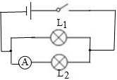。
故答案为：并；$L_{2}$；$0.3$；见解答图。
$(1)$开关闭合，电流有两条路径，即两灯泡并联；
$(2)$电流表与被测用电器串联；由图乙可知电表选用的量程，然后根据电流表指针位置读数；
$(3)$由图甲可知两灯泡并联接入电路，电流表测灯泡$L_{2}$的电流，据此画出电路图。
本题考查串并联电路、电流表的读数以及电路图的有关知识，难度不大。
17.【答案】5
【解析】解：由图知，O为支点，当将力作用在C和D点时力臂最长，因为需要施加竖直向下且最小的力，所以力的作用点在D点，如图所示；
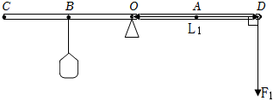
根据杠杆平衡条件：$F_{1}L_{1}=F_{2}L_{2}$得：
即$F_{1}⋅OD=G⋅OB$
已知$G=100N$，$CB=BO=OA=AD$，
则：$F_{1}×2OB=10N×OB$
解得：$F_{1}=5N$。
故答案为：$(1)$见解答；$(2)5$。
掌握杠杆的平衡条件：$F_{1}L_{1}=F_{2}L_{2}$，若要使动力做小，则动力臂需最长；
确定出支点，找到最长的力臂，根据杠杆平衡条件得出最小的力。
此题考查了杠杆平衡条件的应用及杠杆中的最小力问题，首先要熟练掌握杠杆平衡条件公式，在应用时应确定两个力及对应的力臂，要得出最小的力，则应确定出最大的力臂。
18.【答案】解：$(1)$根据图甲电路图可知，滑动变阻器的左下接线柱和右上接线柱接入电路，由于小灯泡的额定电压为$2.5V$，所以电压表所接的量程为$0∼3V$，即电压表的中间接线柱接入电路，实物图如图所示：
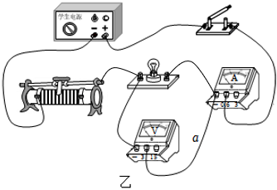
$(2)$由图丙可知，当小灯泡两端的电压为$2.5V$时，通过小灯泡的电流$I_{L}=0.3A$，
则小灯泡的额定功率：$P_{L}=U_{L}I_{L}=2.5V×0.3A=0.75W$；
$(3)$①由$I=\frac{U}{R}$可知，导线a两端的电压：$U_{a}=IR_{a}=0.2A×0.001Ω=0.0002V$；
②导线a通电1000s所产生的热量：$Q_{a}=I^{2}R_{a}t=(0.2A)^{2}×0.001Ω×1000s=0.04J$。
答：$(1)$图见解答；
$(2)$小明通过实验测得的小灯泡的额定电功率为$0.75W$；
$(3)$①导线a两端的电压为$0.0002V$；
②导线a通电1000s所产生的热量为$0.04J$。
【解析】$(1)$根据电路图可知，滑动变阻器应该右上接线柱接入电路，根据小灯泡的额定电压可知电压表的量程，据此完成实物图；
$(2)$由图丙可知，当小灯泡两端的电压为$2.5V$时，通过小灯泡的电流，根据$P=UI$求出小灯泡的额定功率；
$(3)$①根据欧姆定律求出导线a两端的电压；
②根据焦耳定律$Q=I^{2}Rt$求出导线a通电1000s所产生的热量。
本题考查实物图的连接、电功率公式、欧姆定律以及焦耳定律的应用，是一道综合题，有一定的难度。
19.【答案】$=$相同时间内电流通过电阻丝产生的热量相同，因通过两电阻的电流和通电时间相同，根据$Q=I^{2}Rt$可知两电阻相等 $c=\frac{Q}{mΔt}$ <
【解析】解：$(1)$根据以上信息，可判断电阻丝的阻值$R_{l}=R_{2}$；两电阻串联，通过两电阻的电流和通电时间相同，已知通过电阻丝产生的热量相同，根据$Q=I^{2}Rt$可知两电阻相等；
$(2)$依据表中的数据，加热相同时间，甲升温大，利用公式$c=\frac{Q}{mΔt}$，可推出两种液体的比热容$c_{甲}<c_{乙}$；
$(3)$若甲液体的比热容为$2.1×{10}^{3}J/(kg⋅^{℃})$，$0∼5min$甲液体吸收的热量：
$Q_{吸}=cm(t-t_{0})=2.1×{10}^{3}J/(kg⋅^{℃})×0.1kg×({40}^{℃}-{20}^{℃})=4.2×{10}^{3}J$。
故答案为：$(1)=$；$(2)c=\frac{Q}{mΔt}$；<；相同时间内电流通过电阻丝产生的热量相同，因通过两电阻的电流和通电时间相同，根据$Q=I^{2}Rt$可知两电阻相同；$(3)4.2×{10}^{3}$。
$(1)$由两电阻串联的规律可知通过两电阻的电流和通电时间相同，结合已知条件结合$Q=I^{2}Rt$分析；
$(2)$依据表中的数据，利用公式$c=\frac{Q}{mΔt}$分析；
$(3)$根据$Q=cm(t-t_{0})$得出$0∼5min$甲液体吸收的热量。
本题比较不同物质的吸热情况比，考查$Q=I^{2}Rt$和$Q=cmΔt$的运用。

